Резюме

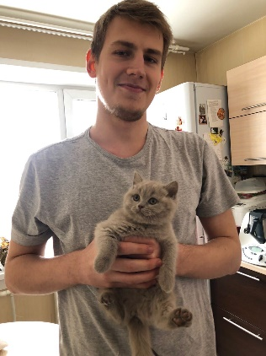**Гунгер Антон Константинович**

Дата рождения: **23 04 1999**

Город: **Новосибирск**

Моб. телефон: **+7 (951) 387 50 51**

E-mail: [**gungeranton@gmail.com**](mailto:gungeranton@gmail.com)

Сайт: [**https://gunger28.github.io/VOIDDD/**](https://gunger28.github.io/VOIDDD/)

**Основные данные:**

Java, swift(IOS only), JS, PHP, SCSS, HTML5, git, Blender3D, Kompas3D, SolidWorks, Inkscape, Gimp, Photoshop и т.д. Обычный парень, вроде как программист и 3D дизайнер. English (A2-B1). Имею патент под владением ГНЦ бв "Вектор" (Программа для вирусологов на java). Написал пару сайтов. Выполнил много работ в 3Д, включая не только визуализацию, но и анимацию. (Ну и естественно базовое понимание семантики и лексики Python, C++, c#) Небольшой опыт использования БД (Postgres). Если вы увидели во мне что-то полезное, но не уверены, то просто дайте мне тестовое ТЗ. Все что не понятно гуглится, а если не гуглится - stackoverflow в закладках...

Желаемая должность:

* **Программист**
* **Дизайнер 3D/WEB/UI**

Занятость: постоянная

Опыт работы: от 5 лет

Иностранные языки: английский B1

**Опыт работы:**

**2018 — Настоящее время.**

Компания: ООО "EvnikaGK"

Программист, 3D дизайнер, Системный администратор

**Проектная работа:**

1. **Отдел по расчету расходных материалов:**

Программа для расчета стоимости и объемов металлических изделий для изготовления определенного промышленного оборудования.

При разработке использованы:

* Среда разработки приложений intellij idea;
* Java (swing);
* ОС Windows 10.

1. **Отдел по маркетингу**

Ведение и наполнение сайта, а также привлечение новых потенциальных покупателей и настройка маркетинговой рекламы.

* Yandex Direct.

1. **Отдел по обработке заказов (3D визуализация/чертежи)**

Перевод чертежей из бумажного формата в электронный. Создание 3Д моделей в сапр программах и в обычных 3д редакторах. Также создание анимаций работы пром. оборудования.

При разработке использованы:

* Blender 3D
* Kompas3D
* SolidWorks
* Photoshop,

**2020 — Настоящее время.**

Компания: ООО «Маяк-авангард»

Программист, 3D дизайнер

**Проектная работа:**

1. **Создание сайта компании:**

Разработка и запуск сайта для компании.

|  |  |
| --- | --- |
| * VS Code; | * PHP; |
| * JS; | * Open Server; |
| * HTML5; | * Photoshop; |
| * SCSS; | * Blender3D; |
| * PostgreSQL; | * ОС Windows 10. |

**Обязанности:**

* Поддержка существующего сайта.
* Создание рендеров на основе 3Д моделей оборудования.
* Ведение маркетинговой компании для сайта.
* Обработка заказов.

**2019 — 2020.**

Компания: ГНЦ ВБ «Вектор»

Программист/UI Designer

**Проектная работа:**

**Разработка ПО:**

Разработка и тестирование программы для идентификации вирусной инфекции по плате апробации и вывод результатов для пациентов и врачей/ученых.

* Среда разработки приложений intellij idea;
* Java (swing);
* Word/Excel/PDF
* ОС Windows XP/7/10.

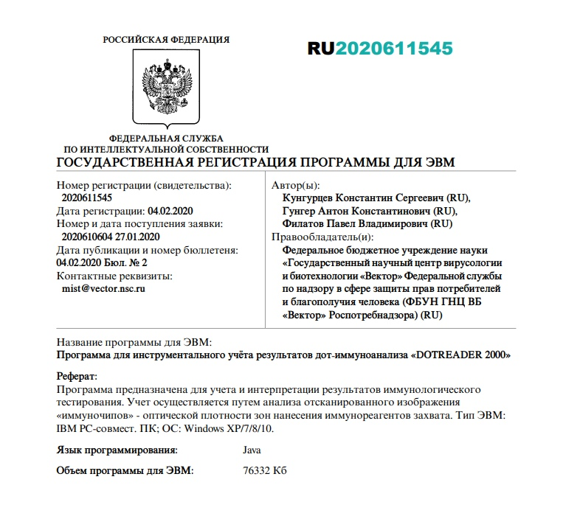

**Образование:**

**2017 — 2021**

Высшее техническое:

Новосибирский Государственный Технический Университет, АВТФ – Программирование компьютерных систем и сетей

**Профессиональные навыки:**

* Знание языков Java, Swift, JS, PHP, HTML, CSS
* Опыт работы с:
  + Разработка сайта (landing/multipage/dynamic);
  + Создание десктопных приложений на java;
  + IOS apps (swift);
  + 3D моделирование (чертежи/free) Blender3D, Solidworks, Kompas3D;
  + 3D animation/simple VFX effects
  + Владение Photoshop, Inkscape, Gimp;
  + Система контроля версий Git;
  + ОС Windows, MacOS;
  + VS Code/Studio;
  + Среда разработки приложений intellij idea.

**О себе:**

* Веселый
* Спокойный
* Серьёзен при работе
* Коммуникабельный
* Обучаемый
* Готов к критике и правкам
* Заряжен-машина

**Портфолио**

Для детального ознакомления стоит посетить мой сайт: <https://gunger28.github.io/VOIDDD/>



